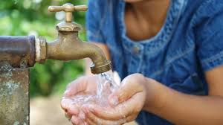
Actividad 4

Indague acerca de las diferencias espaciales en torno al acceso y consumo del recurso hídrico en diversas zonas del Planeta (por ejemplo, documentales sobre el acceso a agua en paisajes desérticos). Posteriormente, indague a través de fuentes escritas (periódicos, artículos de internet, libros) o audiovisuales información referente a las condiciones que experimentan diversos grupos humanos en relación con el acceso y consumo de agua.
Página de referencia al agua https://www.iagua.es/blogs/facts-and-figures/disponibilidad-y-acceso-agua-buena-calidad-mundo-mapa
Realice un afiche informativo con el propósito de concientizar sobre las condiciones de acceso al recurso hídrico en el mundo.

